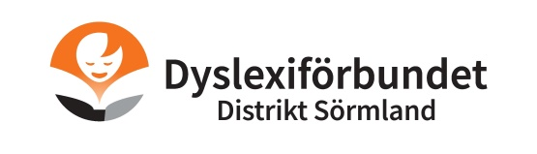
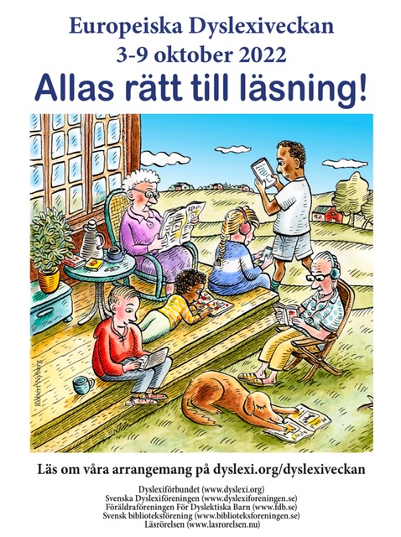
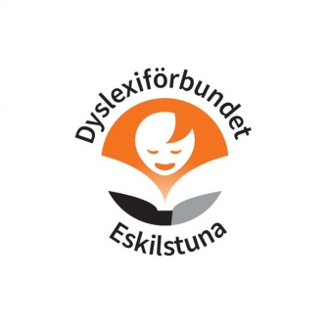
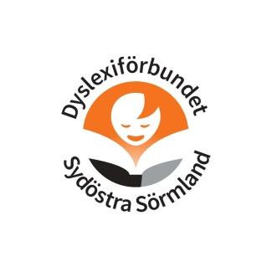

Hej du Medlem och alla andra intresserade!

Här information för
Europeiska Dyslexiveckan 3-9 oktober 2022
#Dyslexiveckan2022
Och
Världsdyslexidagen torsdag den 6 oktober
#formadinbokstav
Dyslexiförbundet kommer även i år driva kampanjen Forma din bokstav!
https://www.dyslexi.org/skrivknuten/forma-din-bokstav-den-6-oktober-2022

Detta händer runt om i Sörmland under Dyslexiveckan
Oxelösund
Informationsbord
Eftermiddag onsdag den 5 oktober
Plats: Koordinaten / Biblioteket i Oxelösnud
Trosa Gnesta och Vagnhärad
Informationsbord
Eftermiddag torsdag den 6 oktober
Plats: Biblioteken i Trosa, Gnesta respektive Vagnhärad
I år blir det inget informationsbord på Nyköpings bibliotek
eftersom de håller på och renoverar.
I Katrineholm
Måndag – Lördag den 3-8 oktober
Obemannat informationsbord
Plats: Biblioteket i Katrineholm
Flen
Vi återkommer snart med information
I Strängnäs
Måndag – Lördag den 3-8 oktober
Obemannat informationsbord
Plats: Multeum / Biblioteket i Strängnäs
I Eskilstuna
Uppvärmning inför Dyslexiveckan
Bemannat informationsbord
Fredag den 30 september kl. 14.00-20.00
Lördag den 1 oktober kl. 10.00-18.00
Plats: Tuna Park, entrè 1, vid bankomaten
Hela veckan, 3-9 oktober
Informationsbord på Biblioteket i Eskilstuna
Tidvis bemannat
Därutöver under veckan
Storbildsvisning och Föreläsningar, Se separat programblad och hemsida
https://www.dyslexi.org/sormland/eskilstuna/dyslexiveckan-2022-i-eskilstuna-och-strangnas

Vid frågor kontakta: Lisbeth Flodman, 073-727 16 62
Mejl: lisbeth.flodman@dyslexi.org
***************************************************************************

Se Sörmlands-programmet på hemsidan
https://www.dyslexi.org/sormland/dyslexiveckan-2022-i-sormland
och
på Facebooksida, sök på
Dyslexiförbundet i Sörmland och Dyslexiförbundet i Eskilstuna

Sörmland den 28 september 2022

Styrelsen Dyslexiförbundet Distrikt Sörmland/

Lisbeth Flodman
Lisbeth Flodman, ordförande

Välkomna!!!
Ser fram mot att vi ses

